

**数据库系统原理实践报告**

|  |  |
| --- | --- |
| 姓 名： | 余文梦 |
| 学 院： | 计算机学院 |
| 专 业： | 计算机科学与技术 |
| 班 级： | CS1408班 |
| 学 号： | U201414775 |
| 指导教师： | 瞿彬彬 |

|  |  |
| --- | --- |
| 分数 |  |
| 教师签名 |  |

2017年 月 日

**目录**

1 课程任务概述 1

2 实验一 基本SQL操作 2

2.1 任务要求 2

2.2 完成过程 3

2.2.1 数据定义 3

2.2.2查询功能 4

2.2.3选做部分 12

2.3任务总结 12

3 DBMS综合运用 13

3.1 任务要求 13

3.2 完成过程 13

3.3任务总结 13

4 综合实践任务 14

4.1系统设计目标 14

4.2 需求分析 14

4.2.1 功能需求 14

4.2.2 性能需求 14

4.3 总体设计 15

4.4 数据库设计 15

4.4.1 概念模型设计 15

4.4.2 数据库的物理设计 17

4.5 详细设计与实现 19

4.6 系统测试 19

4.7 系统设计与实现总结 19

5 课程总结 19

附录 19

# 1 课程任务概述

简要陈述介绍本实践课程的各项任务要求。

# 

# 2 实验一 基本SQL操作

## 2.1 任务要求

1）数据定义

参照下面的内容建立自己实验所需的关系数据

创建三个关系:

商品表【商品名称、商品类型】

GOODS【GNAME char(20),GTYPE char(10)】

主关键字为(商品名称)。商品类型为(电器、文具、服装等)

商场【商场名称,所在地区】

PLAZA【PNAME char(20)，PAREAchar(20)】

主关键字为商场名称。所在地区为(洪山、汉口、汉阳、武昌等)

销售价格表【商品名称、商场名称、当前销售价格、目前举办活动类型】

SALE【GNAME char(20),PNAME char(20),PRICE FLOAT,ATYPEchar(10)】

主关键字为(商品名称、商场名称)。举办活动类型为(送券、打折),也可为空值,表示当前未举办任何活动。表中记录如(‘哈森皮靴’,‘亚贸广场’,200,‘打折’),同一商场针对不同的商品可能采取不同的促销活动。

2）数据更新

（1）向上述表格中用 sql 语句完成增、删、个、改的操作;

（2）编写一个触发器,并测试该触发器;

（3）将 SALE 表中的打折记录插入到新表 SALE_CHEAP 中,并基于 SALE_CHEAP 表创建一个统计每个商场各自打折商品平均价格的视图。

3）用 SQL 语句完成下述查询需求:

（1）查询所有以“打折”方式销售的商品的当前销售情况,并按照价格的降序排列;

（2）查询所有没有任何活动的商品及其所在的商场,结果按照商品排序;

（3）查询价格在 200~500 元之间的商品名称、所在的商场名称、价格,结果按照商场名称排序;

（4）查询每种商品的最低价格、商品名称;

（5）查询以“送券”方式销售的商品总数超过 2 种的商场名称;

（6）查询以“送券”方式销售的商品总数超过 2 种的商场所在地区;

（7）查询价格为下列取值之一的商品名称、所在商场名称、目前举办活动的类型(88、188、288);

（8）查询以“老”字开头的所有商品的名称;

（9）查询同时销售“剃须刀”和“电池”的商场名称;

（10）查询不举办任何活动的商场;

（11）查询所销售的商品包含了“校园超市”所销售的所有商品的商场名称。

4）SQL 思考题部分(选做)

（1）SQLSERVER 的时间数据类型 datatime,可以记录形如“2010-5-1 13:30:15”的时刻,表示2010 年 5 月 1 日 13 点 30 分 15 秒时刻,通过查询 SQLSERVER 的帮助文件,解决下述 SQL语句的需求:

（1.1）在查询结果中将 datetime 属性的值转换成字符串类型;

（1.2）查询当前时刻之前 2 年、或者 2 个月、或者 2 天、或者 2 小时、或者 2 分钟的记录;

（1.3）查询某个时刻所在的年、月、日、时、分、秒;

（1.4）查询某个月的最后一天,返回 datetime 类型;

（1.5）假设在 SALE 表中有交易时间(DEELTM)属性,类型为 datetime,查出所有在整点时刻的交易,查出所有在整 15 分钟时刻(每个小时有 4 个整 15 分钟,例如 8:00、8:15、8:30、8:45)的交易。

（2）如何将查询结果的某些列的某些值转换成特殊的形式(例如成绩记录存储的都是百分制的成绩,对查询结果中 60 分以上的记录直接显示成绩,而对 60 分以下的记录则在成绩属性中显示“不及格”)

## 2.2 完成过程

### 2.2.1 数据定义

1. 创建一个MyGoods的数据库，然后使用create table命令创建三张表（商品表、商场表和销售价格表）。此部分代码如下：

/*建表*/

Create table GOODS(

Gname char(20) primary key,/*商品名称*/

Gtype char(10)/*商品类别*/

)COMMENT='商品表';

create table PLAZA(

Pname char(20) primary key,/*商场名称*/

Parea char(20)/*商场所在区域*/

)COMMENT='商场表';

create table SALE(

Gname char(20),

Pname char(20),

Price float,/*价格*/

Atype char(10),

primary key (Gname,Pname),/*设定主码*/

foreign key (Gname) references GOODS(Gname),

foreign key (Pname) references PLAZA(Pname)

)COMMENT='销售价格表';

（2）使用“insert into 表名 values(...);”语句完成数据的导入。导入完成后，GOODS表中的数据如图2. 1所示;PLAZA表中数据如图2. 3所示。接下来，使用这些数据完成指定的需求。

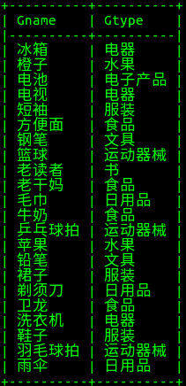

图2. 1 GOODS表

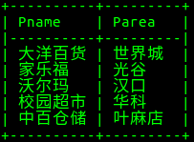

图2. 2 PLAZA表

### 2.2.2查询功能

（1）实验内容2.3部分。

功能需求：将 SALE 表中的打折记录插入到新表 SALE_CHEAP 中,并基于 SALE_CHEAP表创建一个统计每个商场各自打折商品平均价格的视图。

解决需求：首先，用create table语句创建一个SALE_CHEAP表，该表的数据结构与表SALE一致。然后使用select语句将SALE表中打折的商品插入SALE_CHEAP表中。实验代码如下所示。

/*往打折表中插入数据*/

INSERT INTO SALE_CHEAP(GNAME,PNAME,PRICE,ATYPE)

SELECT GNAME,PNAME,PRICE,ATYPE

FROM SALE

WHERE ATYPE='打折';

执行结果生成的SALE_CHEAP表如图2. 4所示。

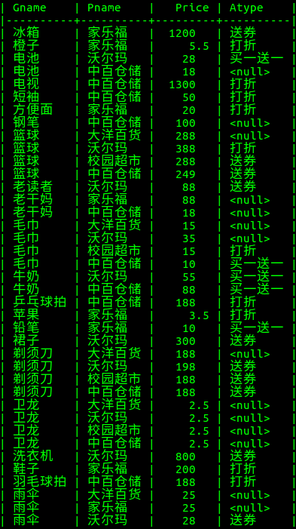

图2. 3 SALE表

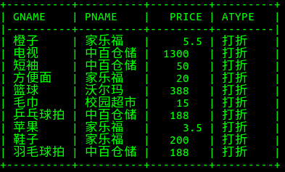

图2. 4 SALE_CHEAP表

接着，基于SALE_CHEAP表，使用create view语句创建一个平均价格的视图，此部分实验代码如下，生成的视图结果见图2. 5

create view AVE_PRICE /*创建视图AVE_PRICE*/

AS SELECT Pname,AVG(Price) /*计算平均价格*/

from SALE_CHEAP

group by Pname /*按商场名字分组*/

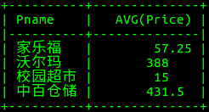

图2. 5 视图AVE_PRICE

1. 实验内容3.1部分。

功能需求：查询所有以“打折”方式销售的商品的当前销售情况,并按照价格的降序排列;

解决需求：先从SALE表中查找出Atype为打折的商品，然后利用“order by”子句对查询结果进行降价排序。实验代码如下所示，执行结果见图2. 6。

select Gname,Price

from SALE

where Atype = '打折'

order by Price desc;/*按价格降价排序*/

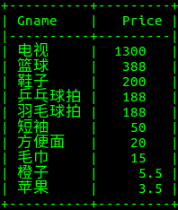

图2. 6 查询结果1

1. 实验内容3.2部分。

功能需求：查询所有没有任何活动的商品及所在的商场,结果按照商品排序;

解决需求：此查询与上一个基本一致，新增了对IS NULL子句的使用。实验代码如下所示，执行结果见图2. 7。

select Gname,Pname

from SALE

where Atype IS NULL /*判断Atype是否为空*/

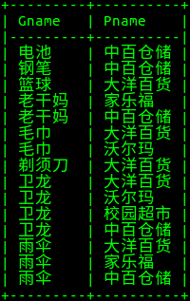

图2. 7 查询结果2

1. 实验内容3.3部分。

功能需求：查询价格在 200~500 元之间的商品名称、所在的商场名称、价格,结果按照商场名称排序;

解决需求：此查询新增了对比较运算符和逻辑与的使用。实验代码如下所示，执行结果见图2. 8。

select Gname,Pname,Price

from SALE where Price >= 200 and Price <= 500;

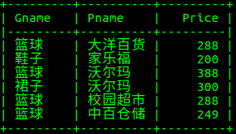

图2. 8 查询结果3

1. 实验内容3.4部分。

功能需求：查询每种商品的最低价格、商品名称;

解决需求：由于要求每种商品的最低价格，第一种思路是采用嵌套查询，第二种思路是采用group by子句先对表进行分组，然后调用MIN函数对每组进行求最小值。这里采用后一种思路，实验代码如下所示，执行结果见图2. 9。

select Gname,MIN(Price) /*调用MIN子函数求最低价格*/

from SALE

group by Gname;/*按照名字分组*/

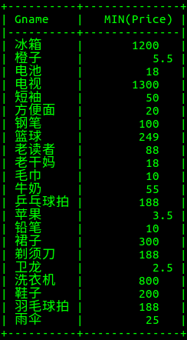

图2. 9 查询结果4

1. 实验内容3.5部分。

功能需求：查询以“送券”方式销售的商品总数超过 2 种的商场名称;

解决需求：采用嵌套查询，先从PLAZA表中选出一个条目，然后在SALE表中找到对应商场的商品并且调用count子函数对活动类型为“送券”方式的商品进行计数，将计数结果大于2的输出。实验代码如下所示，执行结果见图2. 10。

select Pname

from PLAZA

where 2 < (

select count(*) /*调用count子函数进行计数*/

from SALE

where SALE.Pname = PLAZA.Pname and Atype = '送券');

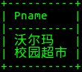

图2. 10 查询结果5

1. 实验内容3.6部分。

功能需求：查询以“送券”方式销售的商品总数超过 2 种的商场所在地区;

解决需求：基于上一个查询的实现，只需要将select所挑出的值改为Parea即可。实验代码基本一致，执行结果见图2. 11。

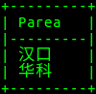

图2. 11 查询结果6

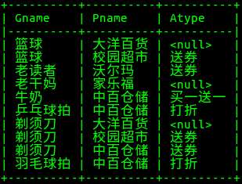

图2. 12 查询结果7

1. 实验内容3.7部分。

功能需求：查询价格为下列取值之一的商品名称、所在商场名称、目前举办活动的类型(88、188、288);

解决需求：此查询新增了对逻辑或（or）的使用。实验代码如下所示，执行结果见图2. 12。

select Gname,Pname,Atype

from SALE

where Price = '88' or Price = '188' or Price = '288';

1. 实验内容3.8部分。

功能需求：查询以“老”字开头的所有商品的名称;

解决需求：此查询新增了对正则规则的匹配，SQL语言中只支持任意字符“%”和任意单字符“_”。实验代码如下所示，执行结果见图2. 13。

select Gname

from GOODS

where Gname like '老%';

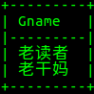

图2. 13 查询结果8

1. 实验内容3.9部分。

功能需求：查询同时销售“剃须刀”和“电池”的商场名称;

解决需求：一开始，想到的是直接用INTERSECT子句对两个集合求交集找出同时满足两个条件的商品，却发现新版的MySql中不支持该子句，于是使用嵌套查询。实验代码如下所示，执行结果见图2. 14。

select Pname

from SALE

where Gname = '剃须刀' and

Pname IN(/*在子查询中选出商品名称为电池*/

select Pname

from SALE

where Gname = '电池'

);

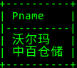

图2. 14 查询结果9

1. 实验内容3.10部分。

功能需求：查询不举办任何活动的商场。

解决需求：先从SALE表中选出Pname和Atype两个属性列（用DISTINCT去重），并以此建立一个子表。接着利用嵌套查询找出有且仅有空的活动类型的数据项。实验代码如下所示，执行结果见图2. 15。

select Pname

from(/*创建一个子表*/

select DISTINCT Pname,Atype

from SALE

)as S1

where Atype NOT IN(

select Atype

from SALE

where SALE.Pname = S1.Pname and

SALE.Atype IS NOT NULL);

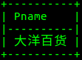

图2. 15 查询结果10

1. 实验内容3.11部分。

功能需求：查询所销售的商品包含了“校园超市”所销售的所有商品的商场。

解决需求：这是一个全称命题，而SQL语句中没有相应的语句，但是可以用存在量词对其进行表示。即改为“对于某商场，在校园超市里面，不存在某商品，该商场没有”。实验代码如下所示，执行结果见图2. 16。

select DISTINCT Pname

from PLAZA P1

where NOT EXISTS(

select *

from SALE S1

where S1.Pname = '校园超市' and

NOT EXISTS(

select *

from SALE S2

where P1.Pname = S2.Pname and

S2.Gname = S1.Gname)

);

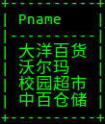

图2. 16 查询结果11

经验证，上述查询结果全部与实验预期结果相符。

### 2.2.3选做部分

为了完成此部分，首先，在数据库中新建了一个SALE_T表，其中在SALE表的基础上增加了时间属性。建表语句如下所示，插入一些基本数据后，得到的效果图如图2. 17所示。

create table SALE_T(

Gname char(20),

Pname char(20),

Price float,

Atype char(10),

DEELTM DATETIME,

primary key (Gname,Pname))

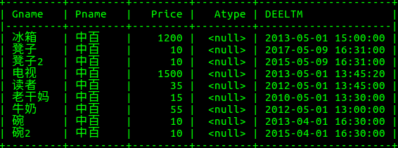

图2. 17 SALE_T表内容

## 2.3任务总结

（总结实验中遇到的主要问题及所采用的解决方案）

# 

# 3 DBMS综合运用

## 3.1 任务要求

1. 学习sqlserver的两种完全备份方式：数据和日志文件的脱机备份、系统的备份功能（选做）。
2. 学习系统的身份、权限配置操作
3. 了解系统的查询性能分析功能（选做）

通过对第一部分任务中的SQL语句的查询性能分析，学习SQL查询的关系代数处理及其优化原理。

（4）了解SQLSERVER的数据导入导出功能（选做）

操作SQLSERVER的企业管理器集成界面，通过交互式方式实现数据的导入和导出。

（5）了解SQLSERVER的存储过程、触发器、函数实现过程

通过查看SQLSERVER的联机帮助文档和示例，体会存储过程、函数和触发器的原理，尝试编制具备基本功能的存储过程、触发器和函数的实际例子，查看其执行效果。

（6）了解SQLSERVER与常用应用程序开发环境集成的实现过程（选作）。

通过开发简单的DBMS应用程序，了解基本的数据库应用编程方法与技术，包括：数据库连接、嵌入式的数据读取操作、数据更新操作、事务提交技术等等。

## 3.2 完成过程

## 3.3任务总结

（注意：若有不止两项实验任务，则可继续增加章节，后续的综合实践任务五等等章节的编号顺延）

# 

# 4 综合实践任务

## 4.1系统设计目标

目前，虽然家庭拥有汽车量越来越多，但是当外出旅游或者办公时，租用汽车却是一个更好的选择。为了方便汽车租赁公司的数据管理，打算设计一个功能完善的汽车租借信息系统。完成用户、车辆、经手员工、租借情况、车辆损毁情况、交通违规罚款等信息的管理。

## 4.2 需求分析

### 4.2.1 功能需求

按照题目的要求，要实现的基本功能有以下几点：

1. 实现不同权限的浏览和更新。
2. 能够根据车辆使用情况计算押金退还金额。
3. 能查询客户的租借历史记录，并进行信誉度评价，进行会员制和非会员制的客户管理。
4. 能够管理车辆报修信息；
5. 能够生成租借公司的日、月、季度、年财务报表。

### 4.2.2 性能需求

为了达到上述要求，可以考虑此系统能有三种角色操作，即客户、普通员工和高级员工。他们拥有不同的权限，比如：客户可以查询自己的账户，租车记录等信息；普通员工可以进行用户信息和车辆信息中条目的增删改查等功能；高级员工可以进行所有信息的增删改查。在管理层面上，能够提供车辆信息界面，客户信息界面，租借服务界面以及员工信息界面等。

对于用户信息，能够查询用户编号、用户名、用户性别、用户年龄以及租车记录等信息。并且能够增对用户的历史记录进行评级。

对于员工信息，能够提供员工编号、员工姓名、性别、员工年龄以及员工处理的交易数和具体的交易编号等信息。并且能够对员工的工作历史进行等级评定。

对于车辆信息，能够查询到车辆的车辆编号、车型、颜色、损毁程度、目前状态（空闲或者在使用）和以往租借记录等信息。

对于租借信息，可以查询所有交易信息，包括交易编号、交易经手员工、用户编号、起止时间等信息。

另外，有一个对外的公共查询窗口，可以方便大众查看汽车的基本信息，而不用登录系统，使得该系统更加合理化、人性化。

## 4.3 总体设计

阐述系统的总体设计方案，包括系统的C/S或者B/S架构图、功能模块组成及其说明、系统的总体业务流程图及其说明等等总体设计的主要内容。

## 4.4 数据库设计

### 4.4.1 概念模型设计

首先设计各个分E-R图，其中，用户信息的E-R图如图3. 1所示；员工信息E-R图如图3. 2所示；车辆信息的E-R图如图3. 3所示；租借信息的E-R如图3. 4所示。特别地，对于主码用了下划线进行标识。

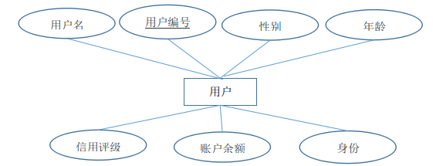

图3. 1 用户信息E-R图

备注：信用评级

A——优——免交押金

B——良好——交正常押金

C——较差——交1.2倍押金

D——差——交双倍押金

身份(账户余额为1000及以上可享受vip服务）

0——普通客户——按照正常价格计费。

1——会员——享八折优惠，并且拥有会员专享特权，即可以使用会员专享车辆

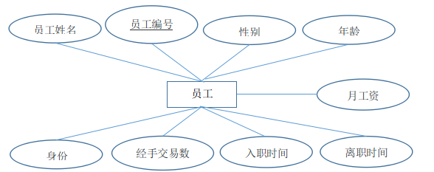

图3. 2 员工信息E-R图

备注：身份

0——普通员工

1——高级员工

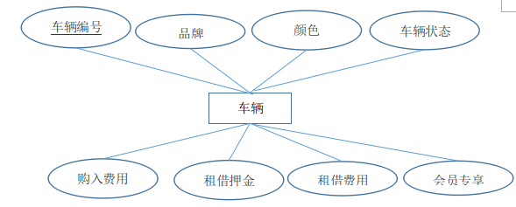

图3. 3 车辆信息E-R图

备注：车辆状态

A——空闲

B——正在使用

C——维修中

会员专享

Y——为会员专享车辆

N——非会员专享车辆

租借费用为每半个小时的价格，不足半个小时按照半个小时计算。

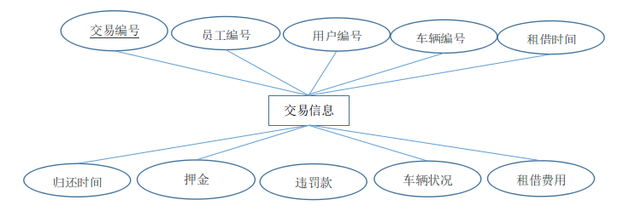

图3. 4 租借信息的E-R图

备注：车辆状况

A——优——正常缴费

B——良——正常费用的1.2倍

C——一般——正常费用的1.5倍

D——差——正常费用的2倍

然后，进行总体E-R图设计，如图3. 5所示。

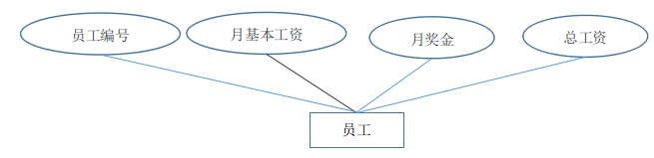

图3. 5 员工工资的E-R图

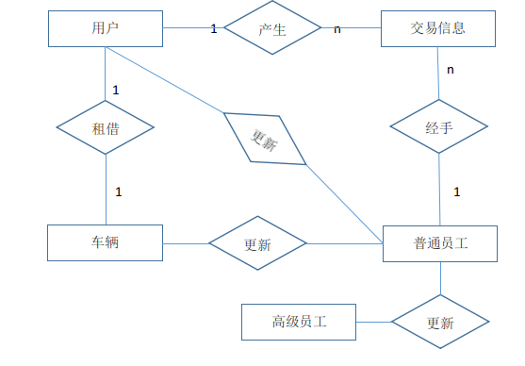

图3. 6 系统总体E-R图

### 4.4.2 数据库的物理设计

完成了上述设计之后，便可以开始数据库的物理设计。考虑到程序设计的简易性和通用性，本系统采用MySql提供后台数据库支持，在其中创建了下列表。

表3. 1 用户信息表

|  |  |  |
| --- | --- | --- |
| 字段名 | 数据类型 | 长度与格式 |
| 用户名（Uname） | VarChar | 20 |
| 用户密码（Ucode） | VarChar | 12 |
| 性别（Sex） | Char | 1（M/W） |
| 年龄（Age） | Int | 短整数 |
| 信用评级（Cre） | Char | 1 |
| 账户余额（Acn） | Float | 浮点数 |
| 身份（Ide） | Char | 1（0/1） |
| 主码：用户编号（Unum） | | |
| 外码：无 | | |

表3. 2 员工信息表

|  |  |  |
| --- | --- | --- |
| 字段名 | 数据类型 | 长度与格式 |
| 员工姓名（Wname） | VarChar | 20 |
| 员工编号（Wnum） | VarChar | 12 |
| 员工密码（Ucode） | VarChar | 12 |
| 性别（Sex） | Char | 1（M/W） |
| 年龄（Age） | Int | 短整数 |
| 交易数（Tnum） | Int | 短整数 |
| 入职时间（Ctime) | DateTime | 时间 |
| 离职时间（Ftime） | DateTime | 时间 |
| 身份（Ide） | Char | 1（0/1） |
| 主码：员工编号（Wnum） | | |
| 外码：无 | | |

表3. 3 员工工资表

|  |  |  |
| --- | --- | --- |
| 字段名 | 数据类型 | 长度与格式 |
| 员工编号（Wnum） | VarChar | 12 |
| 月基本工资（Bsal） | Float | 浮点数 |
| 月奖金（Pride） | Float | 浮点数 |
| 总工资（Sal） | Float | 浮点数 |
| 主码：员工编号（Wnum） | | |
| 外码：员工编号（Wnum） | | |

表3. 4 车辆信息表

|  |  |  |
| --- | --- | --- |
| 字段名 | 数据类型 | 长度与格式 |
| 车辆编号（Cnum） | VarChar | 12 |
| 品牌（Brand） | VarChar | 12 |
| 颜色（Color） | VarChar | 12 |
| 车辆状态（Sta） | Char | 1（A/B/C） |
| 购入费用（Fee） | Float | 浮点数 |
| 购买时间（Btime) | DateTime | 时间 |
| 押金（Cash） | Float | 浮点数 |
| 租借费用/h（Ree） | Float | 浮点数 |
| 会员专享（Vip） | Char | 1（Y/N） |
| 主码：车辆编号（Cnum） | | |
| 外码：无 | | |

阐述数据库设计的主要内容，依次是ER图设计及其说明、数据库逻辑结构设计（包括表、视图的逻辑结构说明，含主码、外码说明、用户定义完整性）、数据库物理设计（例如索引）。

## 4.5 详细设计与实现

阐述各主干功能的实现过程，包括主干功能的业务流程图、关键技术和算法说明、数据库事务的定义与实现、数据库函数和触发器的定义与实现等（不允许大段引用源码，如有必要引用必须加详细注释）。

## 4.6 系统测试

包括对测试数据的说明、测试过程阐述、测试结果分析。

## 4.7 系统设计与实现总结

分条目概括、总结应用系统设计的主要工作。

# 5 课程总结

逐条概括、总结此次课程实践的主要工作，阐述此次课程实践的心得体会，展望此次课程实践的有待改进和完善的工作。

# 附录